跑代码加的参数！
self.max_UAVs_obs_concat = args.n_UAVs # 这个是s_{M_i^k}跳要拼接的无人机s_{i,t}的数目。 放在之前就是构造一跳观测的s_{M_i^1}拼接数目。 由于会有不同k跳的选项。所以这个最多无人机数目不好设置。直接设置为所有无人机。注意使用atten_active_mask来做注意力机制。

修改了自身的obs_dim和state_dim，即s_{i,t}包括cov内的无人机位置。不仅是self.state_is_k_hops的条件下，也有ippo的条件以及mappo的条件下。

修改--neighbor_distance就是修改k跳！！！ 就是组织s_{M_i^k}时的k跳邻居距离。
在参数里不要--use_atten_actor ！！！。 因为直接s_{i,t}做决策的。
--use_atten_critic。还是得要的critic是s_{M_i^k,t}的信息。搭配--state_is_k_hops。DC-PPO。
如果--use_atten_critic然后没有--state_is_k_hops也没有self.perform_with_local_state。就是mappo。
参数设置--max_UAVs_obs_concat一定要随n_UAVs重新改变！！！s_{M_i^k,t}之内包含的总共s_{i,t}的个数。
现在last-obs的
--clip_param 0.15 --max_grad_norm 0.35 --env_name mec --algorithm_name mappo --num_env_steps 100000000 --num_mini_batch 1 --n_rollout_threads 256 --use_valuenorm --share_policy --lr 1e-4 --ob_state_with_timestep --n_UAVs 10 --n_GUs 80 --max_GUs_in_range 15 --x_max 600 --episode_length 300 --local_reward --state_is_k_hops --max_UAVs_obs_concat 10 --average_local_advantage --n_iterations 30 --use_atten_critic --average_local_advantage_timely --lambda_r 0.000001 --mu_r 64 --gamma_r 4 --delta_r 1 --continuous_associate --seed 2
原先fix-uav的
--clip_param 0.15 --max_grad_norm 0.35 --env_name mec --algorithm_name mappo --num_env_steps 100000000 --num_mini_batch 1 --n_rollout_threads 128 --use_valuenorm --share_policy --lr 1e-4 --ob_state_with_timestep --n_UAVs 10 --n_GUs 80 --max_GUs_in_range 15 --x_max 600 --episode_length 300 --local_reward --perform_with_local_state --concat_neighbor_obs --max_UAVs_obs_concat 4 --average_local_advantage --n_iterations 30 --use_atten_actor --use_atten_critic --average_local_advantage_timely --lambda_r 0.000001 --mu_r 64 --gamma_r 4 --delta_r 1 --continuous_associate --seed 2 --model_dir F:\1.移动边缘计算\on-policy-separated-fuben\onpolicy\scripts\results\mec\mappo\check\run18\models。

先跑一个，看是否能正常训练。
docker run --user $(id -u):$(id -g) --gpus all --rm --entrypoint /bin/bash --name my_conda_docker1 -v /data/home/ISAC_DMARLV1/MEC:/usr/coding my_conda_docker:v1 -c "CUDA_VISIBLE_DEVICES=1 conda run -n torch1.5.1 --no-capture-output python /usr/coding/on-policy-separated-last-obs/onpolicy/scripts/train/train_mec.py --clip_param 0.15 --max_grad_norm 0.35 --env_name mec --algorithm_name mappo --num_env_steps 100000000 --num_mini_batch 1 --n_rollout_threads 256 --use_valuenorm --share_policy --lr 1e-4 --ob_state_with_timestep --n_UAVs 10 --n_GUs 80 --max_GUs_in_range 15 --x_max 600 --episode_length 300 --local_reward --state_is_k_hops --max_UAVs_obs_concat 10 --average_local_advantage --n_iterations 30 --use_atten_critic --average_local_advantage_timely --lambda_r 0.000001 --mu_r 64 --gamma_r 4 --delta_r 1 --continuous_associate --seed 3"，作业id1591，out_mec1.log，run1

纠正。把无人机移动放到了计算奖励之后。
docker run --user $(id -u):$(id -g) --gpus all --rm --entrypoint /bin/bash --name my_conda_docker2 -v /data/home/ISAC_DMARLV1/MEC:/usr/coding my_conda_docker:v1 -c "CUDA_VISIBLE_DEVICES=2 conda run -n torch1.5.1 --no-capture-output python /usr/coding/on-policy-separated-last-obs/onpolicy/scripts/train/train_mec.py --clip_param 0.15 --max_grad_norm 0.35 --env_name mec --algorithm_name mappo --num_env_steps 100000000 --num_mini_batch 1 --n_rollout_threads 256 --use_valuenorm --share_policy --lr 1e-4 --ob_state_with_timestep --n_UAVs 10 --n_GUs 80 --max_GUs_in_range 15 --x_max 600 --episode_length 300 --local_reward --state_is_k_hops --max_UAVs_obs_concat 10 --average_local_advantage --n_iterations 30 --use_atten_critic --average_local_advantage_timely --lambda_r 0.000001 --mu_r 64 --gamma_r 4 --delta_r 1 --continuous_associate --seed 3"，作业id1592，out_mec2.log，run2

修改无人机通信距离。增加s_{M_i^k,t}。
docker run --user $(id -u):$(id -g) --gpus all --rm --entrypoint /bin/bash --name my_conda_docker3 -v /data/home/ISAC_DMARLV1/MEC:/usr/coding my_conda_docker:v1 -c "CUDA_VISIBLE_DEVICES=3 conda run -n torch1.5.1 --no-capture-output python /usr/coding/on-policy-separated-last-obs/onpolicy/scripts/train/train_mec.py --clip_param 0.15 --max_grad_norm 0.35 --env_name mec --algorithm_name mappo --num_env_steps 100000000 --num_mini_batch 1 --n_rollout_threads 256 --use_valuenorm --share_policy --lr 1e-4 --ob_state_with_timestep --n_UAVs 10 --n_GUs 80 --max_GUs_in_range 15 --x_max 600 --episode_length 300 --local_reward --state_is_k_hops --max_UAVs_obs_concat 10 --average_local_advantage --n_iterations 30 --use_atten_critic --average_local_advantage_timely --lambda_r 0.000001 --mu_r 64 --gamma_r 4 --delta_r 1 --continuous_associate --seed 3 --neighbor_distance 480"，作业id1593，out_mec3.log，run3

4终止一下吧。跑起始无人机去了。
docker run --user $(id -u):$(id -g) --gpus all --rm --entrypoint /bin/bash --name my_conda_docker4 -v /data/home/ISAC_DMARLV1/MEC:/usr/coding my_conda_docker:v1 -c "CUDA_VISIBLE_DEVICES=4 conda run -n torch1.5.1 --no-capture-output python /usr/coding/on-policy-separated-last-obs/onpolicy/scripts/train/train_mec.py --clip_param 0.15 --max_grad_norm 0.35 --env_name mec --algorithm_name mappo --num_env_steps 100000000 --num_mini_batch 1 --n_rollout_threads 256 --use_valuenorm --share_policy --lr 1e-4 --ob_state_with_timestep --n_UAVs 10 --n_GUs 80 --max_GUs_in_range 15 --x_max 600 --episode_length 300 --local_reward --state_is_k_hops --max_UAVs_obs_concat 10 --average_local_advantage --n_iterations 30 --use_atten_critic --average_local_advantage_timely --lambda_r 0.000001 --mu_r 64 --gamma_r 4 --delta_r 1 --continuous_associate --seed 3 --neighbor_distance 720"，作业id1594，out_mec4.log，run4
480的通信范围。碰撞权重减小为0.001
docker run --user $(id -u):$(id -g) --gpus all --rm --entrypoint /bin/bash --name my_conda_docker5 -v /data/home/ISAC_DMARLV1/MEC:/usr/coding my_conda_docker:v1 -c "CUDA_VISIBLE_DEVICES=5 conda run -n torch1.5.1 --no-capture-output python /usr/coding/on-policy-separated-last-obs/onpolicy/scripts/train/train_mec.py --clip_param 0.15 --max_grad_norm 0.35 --env_name mec --algorithm_name mappo --num_env_steps 100000000 --num_mini_batch 1 --n_rollout_threads 256 --use_valuenorm --share_policy --lr 1e-4 --ob_state_with_timestep --n_UAVs 10 --n_GUs 80 --max_GUs_in_range 15 --x_max 600 --episode_length 300 --local_reward --state_is_k_hops --max_UAVs_obs_concat 10 --average_local_advantage --n_iterations 30 --use_atten_critic --average_local_advantage_timely --lambda_r 0.000001 --mu_r 0.001 --gamma_r 4 --delta_r 1 --continuous_associate --seed 3 --neighbor_distance 480"，作业id1595，out_mec5.log，run5.。 # 权重还是得要！！
紧跟上述。 后边的随机性都减小了！！！.。观测维度也变大了。
修改了在init里边生成gu_directions_0。S_{I,t}中也加入了用户id。--mean_velocity设置为1.
docker run --user $(id -u):$(id -g) --gpus all --rm --entrypoint /bin/bash --name my_conda_docker6 -v /data/home/ISAC_DMARLV1/MEC:/usr/coding my_conda_docker:v1 -c "CUDA_VISIBLE_DEVICES=6 conda run -n torch1.5.1 --no-capture-output python /usr/coding/on-policy-separated-last-obs/onpolicy/scripts/train/train_mec.py --clip_param 0.15 --max_grad_norm 0.35 --env_name mec --algorithm_name mappo --num_env_steps 100000000 --num_mini_batch 1 --n_rollout_threads 256 --use_valuenorm --share_policy --lr 1e-4 --ob_state_with_timestep --n_UAVs 10 --n_GUs 80 --max_GUs_in_range 15 --x_max 600 --episode_length 300 --local_reward --state_is_k_hops --max_UAVs_obs_concat 10 --average_local_advantage --n_iterations 30 --use_atten_critic --average_local_advantage_timely --lambda_r 0.000001 --mu_r 0.001 --gamma_r 4 --delta_r 1 --continuous_associate --seed 3 --neighbor_distance 480 --mean_velocity 1"，作业id1596，out_mec6.log，run6
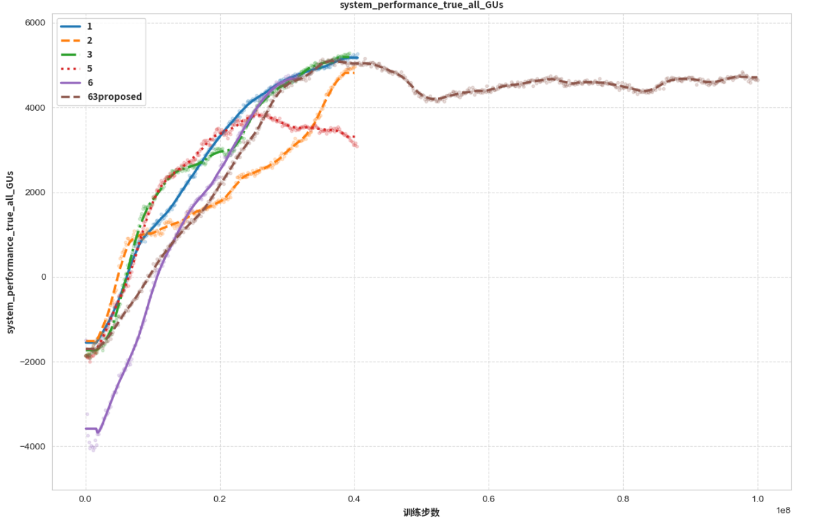
紧跟上述。修改无人机只为4架，400m的范围，40个用户。
docker run --user $(id -u):$(id -g) --gpus all --rm --entrypoint /bin/bash --name my_conda_docker7 -v /data/home/ISAC_DMARLV1/MEC:/usr/coding my_conda_docker:v1 -c "CUDA_VISIBLE_DEVICES=7 conda run -n torch1.5.1 --no-capture-output python /usr/coding/on-policy-separated-last-obs/onpolicy/scripts/train/train_mec.py --clip_param 0.15 --max_grad_norm 0.35 --env_name mec --algorithm_name mappo --num_env_steps 100000000 --num_mini_batch 1 --n_rollout_threads 128 --use_valuenorm --share_policy --lr 1e-4 --ob_state_with_timestep --n_UAVs 4 --n_GUs 40 --max_GUs_in_range 15 --x_max 400 --episode_length 250 --local_reward --state_is_k_hops --max_UAVs_obs_concat 4 --average_local_advantage --n_iterations 30 --use_atten_critic --average_local_advantage_timely --lambda_r 0.000001 --mu_r 0.001 --gamma_r 4 --delta_r 1 --continuous_associate --seed 3 --neighbor_distance 480 --mean_velocity 1"，作业id1598，out_mec7.log，run7
紧跟上述。9架，起始无人机位置，还是600m，80个用户。
docker run --user $(id -u):$(id -g) --gpus all --rm --entrypoint /bin/bash --name my_conda_docker4 -v /data/home/ISAC_DMARLV1/MEC:/usr/coding my_conda_docker:v1 -c "CUDA_VISIBLE_DEVICES=4 conda run -n torch1.5.1 --no-capture-output python /usr/coding/on-policy-separated-last-obs/onpolicy/scripts/train/train_mec.py --clip_param 0.15 --max_grad_norm 0.35 --env_name mec --algorithm_name mappo --num_env_steps 100000000 --num_mini_batch 1 --n_rollout_threads 256 --use_valuenorm --share_policy --lr 1e-4 --ob_state_with_timestep --n_UAVs 9 --n_GUs 80 --max_GUs_in_range 15 --x_max 600 --episode_length 300 --local_reward --state_is_k_hops --max_UAVs_obs_concat 9 --average_local_advantage --n_iterations 30 --use_atten_critic --average_local_advantage_timely --lambda_r 0.000001 --mu_r 0.001 --gamma_r 4 --delta_r 1 --continuous_associate --seed 3 --neighbor_distance 480 --mean_velocity 1"，作业id1599，out_mec8.log，run8

0709.
开始使用average啊。感觉这个就行。
9架无人机。还是得有权重
docker run --user $(id -u):$(id -g) --gpus all --rm --entrypoint /bin/bash --name my_conda_docker4 -v /data/home/ISAC_DMARLV1/MEC:/usr/coding my_conda_docker:v1 -c "CUDA_VISIBLE_DEVICES=4 conda run -n torch1.5.1 --no-capture-output python /usr/coding/on-policy-separated-last-obs/onpolicy/scripts/train/train_mec.py --clip_param 0.15 --max_grad_norm 0.35 --env_name mec --algorithm_name mappo --num_env_steps 100000000 --num_mini_batch 1 --n_rollout_threads 256 --use_valuenorm --share_policy --lr 1e-4 --ob_state_with_timestep --n_UAVs 9 --n_GUs 80 --max_GUs_in_range 15 --x_max 600 --episode_length 300 --local_reward --state_is_k_hops --max_UAVs_obs_concat 9 --average_local_advantage --n_iterations 30 --use_atten_critic --average_local_advantage_timely --lambda_r 0.000001 --mu_r 64 --gamma_r 4 --delta_r 1 --continuous_associate --seed 3 --neighbor_distance 480 --mean_velocity 1"，作业id1599，out_mec8.log，run8

加碰撞距离呢？

就四架无人机飞。

--model_dir F:\1.移动边缘计算\on-policy-separated-last-obs\onpolicy\scripts\results\mec\mappo\check\run7\models。

